

บันทึกข้อความ
ส่วนราชการ สภ.เคียนซา จว.สุราษฎร์ธานี โทร 0 – 7738 – 7111 โทรสาร 0 – 7738 - 7162
ที่ ๐๐๒๓(สฏ).(20)/ - วันที่ 16 พฤษภาคม 2566
เรื่อง รายงานผลการใช้จ่ายงบประมาณ รอบ 7 เดือนแรก ของปีงบประมาณ พ.ศ.๒๕๖๖
เรียน ผกก.สภ.เคียนซา
ตามที่สํานักงานคณะกรรมการป้องกันแปราบปรามการทุจริตแห่งชาติ (สํานักงาน ป.ป.ช.) ได้ดำเนินโครงการประเมินคุณธรรมและความโปร่งใสในการดําเนินงานของหน่วยงานภาครัฐ (Integrity andTransparency Assessment :ITA) ซึ่งเป็นการประเมินเพื่อวัดระดับคุณธรรมและความโปร่งใสในการดําเนินงานของหน่วยงาน โดยกําหนดให้หน่วยงานมีการรายงานผลการใช้จ่ายงบประมาณประจําปี รอบ 6 เดือนแรก หรือ ๒ไตรมาส ของปีงบประมาณ พ.ศ.๒๕๖๖ นั้น
ฝ่ายอํานวยการ ได้จัดทําข้อมูลรายงานผลการใช้จ่ายงบประมาณประจําปี ๒ ไตรมาส ของปีงบประมาณ พ.ศ.๒๕๖๖ รอบ 7 เดือนแรก (ต.ค.65 - เม.ย.66) ตามโครงการประเมินคุณธรรมและความโปร่งใสในการดําเนินงานของหน่วยงาน ภาครัฐ (Integrity and Transparency Assessment : ITA) ของสํานักงานคณะกรรมการป้องกันและปราบปราม การทุจริตแห่งชาติ เรียบร้อยแล้ว รายละเอียดตามเอกสารที่แนบมาด้วยแล้ว
จึงเรียนมาเพื่อโปรดทราบ

พ.ต.ท. 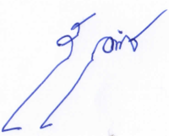
(สัณญ์ปกรณ์ อร่ามเรือง))
สว.อก.สภ.เคียนซา

ทราบ
- ดําเนินการเผยแพร่ข้อมูลผลการใช้จ่ายงบประมาณประจําปีงบประมาณ พ.ศ.๒๕๖๖
เพื่อให้ทราบโดยทั่วกัน

พ.ต.อ. 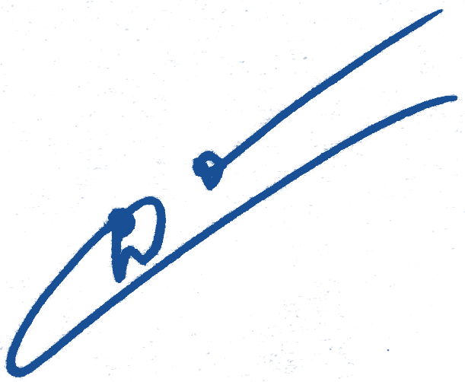
(อานุภาพ จันดิถวงค์)
ผกก.สภ.เคียนซา

